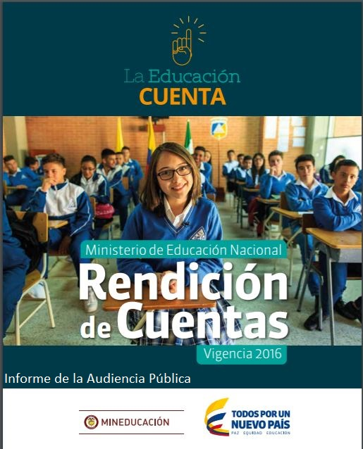
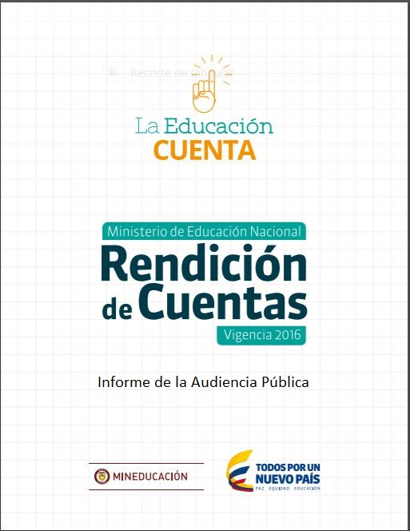

La Educación CUENTA

La educación es la mejor inversión que pueden hacer los países, porque aseguran su presente y su futuro.

Colombia se ha trazado una ambiciosa meta: posicionarse como el país mejor educado de América Latina en el año 2025. Este gran propósito nacional reconoce la educación de calidad como la base más sólida para la construcción de un país en paz y con equidad, que garantice las mismas oportunidades para todos los niños y jóvenes sin importar sus condiciones económicas; una educación de calidad que contribuya a formar mejores seres humanos, a transformar sus vidas y a hacer realidad sus sueños.

Toda mi admiración y gratitud con los maestros, rectores, padres de familia, estudiantes, autoridades regionales y funcionarios del Ministerio de Educación Nacional que con su compromiso y esfuerzo nos han ayudado a avanzar hacia este objetivo. Las acciones desarrolladas durante el año 2016 y los recientes resultados que arrojan pruebas nacionales
e internacionales, demuestran que hacer de Colombia el país mejor educado de América Latina sí es posible.

Yaneth Giha
Ministra de Educación Nacional
Logros de 2016

INFORME DE LA AUDIENCIA DE RENDICIÓN DE CUENTAS A LA CIUDADANÍA 20/04/2017 (SOBRE EL INFORME DE GESTIÓN 2016)

Este informe presenta aspectos preliminares, desarrollo, evaluación y conclusiones de la Audiencia de Rendición de Cuentas a la Ciudadanía, como un componente dentro del proceso permanente, en el marco del Plan Anticorrupción del Ministerio de Educación Nacional.

Informe de Gestión 2016

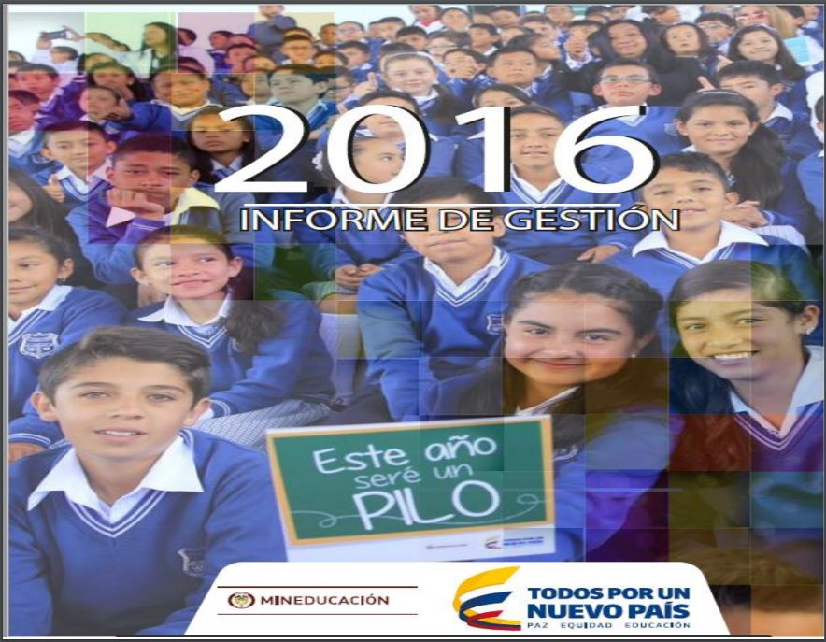
http://www.mineducacion.gov.co/1759/articles-359520_recurso_41.pdf

En el mes de enero de 2017, el Ministerio publicó en la página web, el informe de la gestión realizada durante la vigencia 2016, los logros y los retos a enfrentar durante el presente y los años posteriores.

Incentivar la Participación Ciudadana

Complementariamente, durante el mes de marzo y hasta el 18 de abril de 2017, se dispuso de un acceso en la página web del Ministerio, a través del cual la ciudadanía accedió al Informe de Gestión 2016, el cual se dispuso como un medio interactivo para facilitar la comunicación con el Ministerio.

De otra parte, mediante el mismo instrumento, se interrogó a la ciudadanía, sobre los temas de preferencia a tratar en la posterior Audiencia de Rendición de Cuentas.

En este espacio la comunidad educativa tuvo la oportunidad de formular sus interrogantes a la gestión desarrollada en la vigencia anterior. Este se encontró habilitado hasta el 18 de abril en el mismo espacio y se accedía a través del enlace http://rencuentas.mineducacion.gov.co/

Este medio fue comunicado a la ciudadanía a través de redes sociales y la misma página web del MEN. No obstante, no se recibieron consultas por parte de la comunidad educativa.

Con el fin de propiciar más espacios de diálogo con la comunidad, el 20 de abril de 2017 se desarrolló el evento denominado Audiencia Pública de Rendición de Cuentas. A partir de las 9:00 am. y hasta las 10:30 am, se desarrolló la audiencia.

Durante este evento se presentaron los resultados, avances y metas cumplidas en la vigencia 2016 a través de los programas, estrategias y proyectos desarrollados por el Ministerio de Educación Nacional en Educación Preescolar, Básica y Media, Educación Superior, Fortalecimiento de la gestión territorial y contratación pública, entre otros.

Acceso de la ciudadanía

El certamen de Rendición de Cuentas se realizó en los estudios de Radio Televisión de Colombia - RTVC, contando con la asistencia de 220 personas.

Complementariamente se instalaron pantallas en las cinco salas del Auditorio Luis Carlos Galán Ministerio, con la asistencia de unos cien visitantes y algunos servidores.

Con el fin de lograr que todos los ciudadanos tuvieran acceso, se invitó a la ciudadanía a seguir la transmisión en directo por el Canal Institucional. Además, se dio cubrimiento alternativo a través de los Canales Regionales, Tele Caribe, Canal TRO, Tele Antioquia y Tele Pacífico. El cubrimiento a través de la página web del Ministerio se logró utilizando como medio el streaming.

Asistentes

Se invitó a estudiantes, padres de familia y docentes. Dada la disponibilidad de espacio físico para su realización, se contó con la presencia de 220 personas en los Estudios de RTVC y aproximadamente 100 personas en las salas del Ministerio.

Por parte del Ministerio, a los Estudios de RTVC asistieron directivos de las diferentes dependencias y principalmente contó con la asistencia de los dos Viceministros, jefes de oficinas asesoras y directores.

Evaluación del ejercicio de Rendición de Cuentas

Al iniciar la sesión se entregó a todos los asistentes el formato de evaluación de la audiencia, con el fin de conocer su percepción frente a diferentes aspectos. Respondieron 76, consiguiendo los siguientes resultados.

A la pregunta:

1. ¿Antes de la realización de esta audiencia pública, había participado en otro espacio de rendición de cuentas a la ciudadanía?

Esta pregunta tenía tres opciones de respuesta; Sí, No o No Responde.

De las 76 personas, 14 respondieron afirmaron haber participado en otro espacio de rendición de cuentas. Por otra parte, se obtuvieron 61 respuesta negativas y una persona marcó la casilla “No Responde”.

2. ¿Cómo se enteró de la realización de la audiencia pública de rendición de cuentas del Ministerio de Educación Nacional?

El Ministerio empleó diversos medios para informar de la realización del ejvento, tales como; Aviso en un diario de circulación nacional, Redes Sociales, Página del Ministerio, entre otros. Los resultados fueron los siguientes:

Esta pregunta tiene siete (7) opciones de respuesta, no excluyentes, dado que una persona pudo haberse enterado por diferentes medios de la realización del evento de rendición de cuentas del Ministerio de Educación Nacional.

El puntaje más alto estuvo en la invitación directa. Dentro de los porcentajes menores se destaca el aviso en prensa y las redes sociales.

3. Durante la audiencia, las respuestas a las intervenciones de la ciudadanía fueron:

Con esta pregunta se pretende detectar el grado de satisfacción de los asistentes frente a la calidad de las respuestas dadas por parte del Ministerio, a los interrogantes planteados durante el desarrollo de la audiencia.

Al respecto, 72 de los asistentes respondieron que las respuestas fueron claras, mientras que solamente uno respondió la opción, “Confusas” y tres (3) personas marcaron la opción No Responde.

4. El lenguaje utilizado durante la audiencia pública fue:

Uno de los aspectos a evaluar durante el desarrollo del evento de Rendición de Cuentas, es la facilidad de comprensión de la información transmitida por los expositores. A esta pregunta, quienes evaluaron consideran lo siguiente:

Frente a la comprensión de los mensajes transmitidos, 71 personas opinan que fueron claros y cinco marcaron la opción No Responde.

5. Los temas de la audiencia pública fueron discutidos de manera:

Con la formulación de esta pregunta se pretende conocer la percepción de los asistentes frente al grado de profundidad en la presentación de los diferentes temas.

A este interrogante, veinticuatro personas afirmaron que los temas fueron tratados de manera profunda por los expositores, entre tanto, 36 personas consideran que las exposiciones fueron moderadamente profundas, 13 asistentes consideran que los temas fueron tratados de manera superficial y tres personas marcaron la opción No Responde.

El Ministerio de Educación Nacional, anualmente realiza por lo menos un ejercicio de esta magnitud, sin que esta condición sea impedimento para realizar más certámenes. A través de ellos se pretende incentivar la participación ciudadana. Al respecto se formuló la siguiente pregunta.

6. La utilidad de la audiencia pública como espacio para la participación de la ciudadanía en la vigilancia de la gestión pública es:

El 69.7% de quienes respondieron, es decir, 53 personas consideran que el ejercicio es muy útil, como espacio de participación ciudadana, mientras que el 27.6% (21 personas), considera que el ejercicio es medianamente útil como mecanismo de participación ciudadana y dos personas equivalente al 2.6%, marcaron la opción No Responde.

7. Después de haber tomado parte en la audiencia pública, considera que su participación en el control de la gestión pública es:

El 47.4%, es decir 36 personas, consideran muy importante su participación en el ejercicio, 30 personas, es decir, el 39.5% consideran que su participación es importante, 7 personas lo consideran sin importancia y 3 personas marcaron la opción No Responde.

8. ¿Considera necesario que las entidades públicas continúen realizando audiencias públicas para el control social de la gestión pública?

96.1% de las personas que evaluaron el evento (73), respondió afirmativamente. 3 de quienes respondieron marcaron la opción No Responde y ninguno contestó negativamente.

9. Considera que la Audiencia Pública de Rendición de Cuentas del Ministerio de Educación Nacional fue:

En cuanto a la organización las personas respondieron de la siguiente manera.

La gran mayoría, 68 personas (89.5%), respondió que la Audiencia estuvo bien organizada y 5 personas (6.6%) opinan que estuvo regularmente organizada. Ninguna respondió que la audiencia estuvo mal organizada y 3 marcaron la opción No Responde.

Con el ánimo de indagar sobre temas que la ciudadanía elegiría para un próximo ejercicio de rendición de cuentas, se incluyó el siguiente interrogante, con opciones no excluyentes tales como; Crédito para estudios de Educación Superior, Plan Decenal, Alimentación Escolar, Alfabetización, Jornada Única, Excelencia Docente, Colombia Bilingüe, Programa Pilo Paga, Calidad Educativa, y se abrió la opción para que la ciudadanía sugiriera temas abiertamente.

La pregunta fue:

10. En el caso de que el Ministerio de Educación realice una nueva Audiencia Pública de Rendición de Cuentas durante este año, por favor indique ¿sobre cuál de los siguientes temas le gustaría que tratara?

En cuanto a las expectativas de los asistentes sobre temas a tratar en un próximo ejercicio de Rendición de Cuentas, se obtuvieron los siguientes resultados, los asistentes respondieron a las siguientes en su orden; Crédito para estudios de Educación Superior, Plan Decenal, Alimentación Escolar, Alfabetización, Jornada Única, Excelencia Docente, Colombia Bilingüe, Programa Pilo Paga, Calidad Educativa.

En cuanto a la sugerencia de temas, la ciudadanía manifestó su inquietud por temas como Programa Todos a Aprender (6.6%), Becas Especialización (3.9%) con la mayor concentración de respuestas.

Adicionalmente se contabilizaron temas con una postulación así: Infraestructura de Educación Superior, Plan de Estudios, Participación de los Estudiantes, Ejecución Presupuestal Detallada, Contratación con impactos, Audiencia Conjunta con Entidades Adscritas y Vinculadas, Diálogo Intercultural, Empleo para Egresados, Educación Superior, Superación de problemáticas de la Educación Superior, Universidades Públicas, Calidad y Pertinencia en los Programas de formación docente, Uso de TIC en proceso de formación, Educación Rural, Población Rural, Modelos Educativos Flexibles, Bienestar Docente, Acompañamiento a Familias de niños en condición de vulnerabilidad, Financiación de la Educación, Deporte como Inclusión y Movilización Internacional.

A partir de las respuestas obtenidas, el Ministerio de Educación Nacional incluirá los ajustes necesarios en la planeación de la estrategia de rendición de cuentas a la ciudadanía.

